公共服务均等化、教育公平与共同富裕

陈斌开 亢延锟 侯嘉奕

目录
附录I 文献述评与逻辑框架 1
附录II 附表及附图 6

附录I 文献述评与逻辑框架

（1）公共服务均等化与教育公平
按照Roemer（1998）的定义，收入不平等可以被分解为由机会不均等导致的收入不平等（inequality of opportunities）和由个人努力差异导致的收入不平等（inequality of efforts）。由个人后天努力产生的收入差距会激励低收入者努力工作，使社会整体财富和福利增加，而对社会产生负面影响的主要是由机会不均等造成的收入差距。现阶段，我国社会中的机会不均等已经十分突出，一些研究指出，由于机会不均等导致的收入差距占我国整体收入差距的比重已经接近三分之一（史新杰等，2018）。对此，2021年召开的中央财经委员会第十次会议指出，要为人民提高受教育程度、增强发展能力创造更加普惠公平的条件，畅通向上流动通道，给更多人创造致富机会，形成人人参与的发展环境。
在机会公平中，教育公平是十分重要的一环。教育的机会不均等不仅会扩大收入差距，还会造成阶层固化，降低社会流动性（李任玉等，2017）。习近平总书记指出，“教育是提高人民综合素质、促进人的全面发展的重要途径，是民族振兴、社会进步的重要基石，是对中华民族伟大复兴具有决定性意义的事业”。目前，教育机会不均等不仅体现在数量上，还体现在质量上。一方面，区域、城乡、家庭背景等因素直接影响学生的教育获得（吴俞晓，2013；杨奇明和林坚，2014），在“80”后群体中，城里人上大学的机会和上高中的机会分别是农村人的4倍和4.7倍（李春玲，2014）。另一方面，教育中的“隐性不平等”越来越凸显，不仅在初等教育阶段中教育质量的差距在逐渐拉大（董志强等，2019），而且高等院校招生中也存在明显的属地偏袒（刘瑞明等，2021）。可以预见的是，如果教育机会的不均等得不到扭转，由此带来的人力资本差距以及代际流动性下降，将在长期内构成我国收入差距扩大的重要影响因素（罗楚亮等，2021）。
如上文所提到的，实现教育机会均等，最为重要的是政府的公共教育投入均等化。作为一项基础的民生工程，教育投入具有公共性、普惠性、基础性的重要特征。正因为如此，政府教育投入才成为缩小城乡之间、地区之间、居民之间收入差距的有效抓手（Kotera and Seshadri，2017；范子英，2020）。习近平总书记在《扎实推进共同富裕》一文中强调，“要加大普惠性人力资本投入，有效减轻困难家庭教育负担，提高低收入群众子女受教育水平”。事实上，政府教育投入的不均等将直接影响居民教育水平的不均等（李力行和周广肃，2015）。图I1显示，地级市内部政府教育支出的基尼系数与居民受教育年限的基尼系数之间呈现明显的正相关性，这在一定程度上说明，政府教育投入均等化对居民教育结果公平的重要意义。

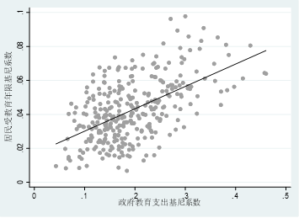
图I1 政府教育支出与居民受教育年限
数据来源：《省市县财政统计资料》以及2010年人口普查数据。
那么，政府教育投入为何差异如此之大？大量理论和经验证据都表明，在GDP和财税收入的双重激励下，地方政府具有明显的“重生产、轻民生”倾向，基本公共服务供给往往滞后于经济发展。一方面，教育是一项长期投资，政府进行教育投资无法在短期内带来经济效应，这在基础教育中表现尤为明显。另一方面，教育投资具有很强的外部性，越是基层和欠发达地区，人才流失的可能性越大，教育投资积极性越低。从表I1中可以看到，级别越高的城市，教育投入也往往越大，副省级城市人均教育事业费和人均教育支出分别是中小城市的1.6和1.56倍。当然，这种教育投入的差异也体现在县和区之间。图Ⅰ2（a）展示了县和区自1996—2007年人均教育经费差距的变化情况，可以看到，进入21世纪之后，县和区的人均教育经费的差距在以十分迅速的趋势上涨，2007年市区与县城的人均教育经费差距已经达到了50余元，超过当年县人均教育经费的六分之一。相应的，图Ⅰ2（b）中可以看到县区之间的教育获得也在不断拉大。2000—2015年，区县之间的高中完成率和大学完成率平均相差17.78%和8.87%。
表Ⅰ1 城市等级与教育投入
城市类别 | 人均教育事业费（元） | 差值 | 人均教育支出（元） | 差值
副省级城市 | 127.97 | 42.79 | 312.15 | 101.88
非副省级的省会城市 | 85.18 |  | 210.27
高级别城市 | 108.43 | 27.37 | 263.06 | 58.54
低级别城市 | 81.06 |  | 204.52
大城市 | 103.65 | 23.5 | 262.64 | 62.43
中小型城市 | 80.15 |  | 200.21
注：数据来自《省市县财政统计资料》。高级别城市是指副省级城市和省会城市，与此对应的是低级别城市；大城市是指市区和近郊区非农业人口五十万以上的城市，与此相对应的是中小城市。
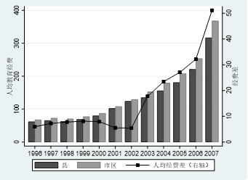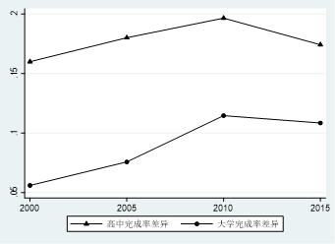
(a)县区教育经费差异（元） (b)县区教育获得差异（%）
图I2 县区之间的教育差距
注：（a）中2003年之前教育经费的指标为“教育事业费”，2003年及之后为“教育支出”，数据来自《省市县财政统计资料》， 2007年之后的数据未披露。（b）来自历年普查数据。
另外，公共服务均等化的重要含义是居民不因性别、户籍、民族、职业不同和收入、财产高低而在享有基本公共服务机会方面存在差异，因此要打破教育资源的行政壁垒，是所有人在优质教育资源的享有上权利平等、机会平等。近年来，一个愈来愈突出的现象是，教育不平等逐渐由数量的不平等转变为质量的不平等。一方面，优质的教育资源在进一步向大城市聚集，城市内部与收入和社会地位分化相对应的聚居和择校行为也愈演愈烈（丁维莉和陆铭，2005；孙伟增和林嘉瑜，2022）。另一方面，城市内部往往集中了更多的重点学校，这些学校拥有更充足的经费、更好的师资和更优质的生源（王善迈，2008），同时也拥有更多的额外机会，例如学科竞赛和自主招生 （吴晓刚和李忠路，2017）。例如，2010年北大清华在陕西自主招生名额的98.9%、保送名额的97.3%，都被西安五所超级中学占据，其中西工大附中一所学校的保送、自招名额就占到全省的五成左右。并且，除了学校教育中存在教育资源的巨大差异，在课外培训、补习等影子教育中，大城市内部的优势也同样明显。根据中国教育学会发布的《中国中小学课外辅导行业研究报告》，教培行业得到规范之前，一线城市中的大班课目前已经逐渐被小班课所替代，而由于教育资源的分布不均，大班课在三、四线城市仍然十分普及。

（2）撤县设区及其影响
在我国，公共服务高度依赖于行政区划的范围、级别而存在，因此行政区划的调整也通常意味着附属公共服务的调整和洗牌。事实上，一个国家的行政区划体制是随着地区的经济发展水平和人口分布的变动情况动态调整的。改革开放以后，伴随着快速的城镇化，原本的行政区划已经不能满足经济的发展和人口的集聚，在城镇化初期，地方政府大多选择通过“撤县设市”的模式进行发展。1986年，国务院颁布的《关于调整设市标准和市领导县条件的报告》规定非农业人口6万以上，年GDP2亿元以上，即可设置市的建制，这一文件拉开了全国大范围撤县设市的序幕。截至1998年，在全国437个县级市中共有350个县改市，占比超过80%。然而，随着改革的深入，由于撤县设市之后伴随着地方政府行政权力的扩大和级别的升级，地方开始为了撤县设市而凑指标，同时由于小城市规模不足，并未产生集聚效应而促进经济发展，形成了土地城镇化而人口并未城镇化的尴尬局面（Fan et al.，2012）。因此，国务院于1997年正式冻结已经持续了11年的“撤县设市”。随后，撤县设区迅速成为了满足各地级市扩张冲动的首选方案。
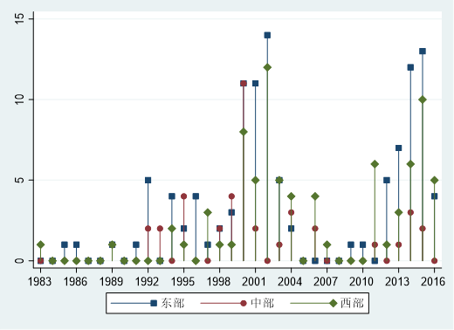
图I3 撤县设区数量（1983-2016）
从时间上看，如图Ⅰ3所示，撤县设区总共经历了两个时期的高潮。第一个高潮发生于1997—2004年，这是因为“九五”计划期间，我国城镇化的推行重点从发展小城市转变为发展大中型城市，而1997年撤县设市被冻结之后，撤县设区作为实现发展大中型城市的主要途径而大大加速。从1997年到2003年之间，全国出现的撤县设区案例数达到了115个。此后因为迅速的土地城市化严重高于人口城市化的速度，2004年中央政府加强了对于撤县设区的审批，撤县设区的热潮开始降温，直到2010年后，撤县设区才被谨慎地重新利用起来。2014年，随着《国家新型城镇化规划（2014—2020）》进一步调整了我国城镇化战略，撤县设区才迎来第二波高潮。从空间上看，1994—2015年中国有215次撤县设区，占全部县的9.91%，覆盖了163个地市，占地级行政单位的46.18%（卢盛峰和陈思霞，2017），并且在东、中、西部的分布较为均衡（唐为和王媛，2015）。并且，级别更高、规模更大的城市撤县设区的频率更高。截至2017年，直辖市、计划单列市、省会城市和普通地级市平均每个城市分别发生10.25次、2次、1.7次和1.25次撤县设区。
从文献的角度看，已有针对撤县设区的研究主要集中在其经济后果上，例如经济增长（Fan et al.，2012；Tang and Hewings，2017；邵朝对等，2018；Liu et al.，2019）、财政收入和支出（张莉等，2018；吉黎和邹埴埸，2019）、人口规模（唐为和王媛，2015）等方面。也有部分研究将目光聚焦在企业上，研究了撤县设区对于企业税负（范子英和赵仁杰，2020）、出口行为（卢盛峰和陈思霞，2016）和融资约束（卢盛峰和陈思霞，2017）等影响。需要强调的是，“撤县设区”政策本身有诸多负面效应。部分城市通过“撤县设区”追求土地和行政区划意义上的城镇化，并没有真正带动城乡一体化和人口城镇化，反而出现了“模糊地带”，增加了政府之间的协调成本（罗小龙等，2010）。“摊大饼”式扩张在许多城市引发了市域行政区划混乱、城市空间结构畸形、公共服务和施政效益低下的问题，还会加剧地级市政府间的竞争，从而扩大地方政府债务规模（乔俊峰和黄智琛，2021），出现了更加严重的市场分割（贺颖和吕冰洋，2019）。对于已经出现的一系列负面效应，2022年政府工作报告明确指出，要提升新型城镇化质量，严控撤县建市设区。

（3）逻辑框架
本文之所以利用撤县设区来识别公共服务均等化的影响，主要基于以下两点原因：
第一，尽管行政级别相似，县级政府和区级政府的财权和事权的划分截然不同，体现在下辖县的社会经济管理权限相对独立，发展的重点在乡村，财政决策相对独立、税收上缴市比例低；而市辖区与市规划统一，发展的重点在市区建设，以第二、三产业为主，财政体制不独立且税收上缴市比例高。首先，在职能定位上，县级政府和区级政府对于辖区的职能重心有很大不同。一般而言，县的管辖区域主要是农业生产区，相应的县政府的职能重心是服务当地农村经济，推动农业生产和经营的快速发展。而市辖区在本质上属于城市的行政分治区，是地级市根据城市治理和公共服务需要而设置的。其次，在财政体制上，县具有独立的财政权，而地市和市辖区之间实行分税制或者财政包干制，经济建设的支出被上移给市级政府，因此区政府的支出责任主要在于辖区内部的公共服务建设支出上（范子英和赵仁杰，2020）。由此可见，县级政府经济发展的激励更强，生产性支出偏向更加明显；而区级政府为本地居民提供公共服务的职能则更为突出。最后，在管理权限上，市辖区是城市治理的内部功能结构，在诸多管理权限方面受到地级市的限制，不具有县级市和县的相对独立性。县改区之后，大部分财权上收至地级市政府，原来县级政府对于经济事务的决策权被大幅削弱，与此相对应，原地方政府所承担的经济发展的义务也随之上移，其支出的责任也相应降低（卢盛峰和陈思霞，2017）。
第二，市辖区作为城市主体的核心组成部分，市辖区内居民比县内居民获取公共服务的行政壁垒更小，从而可以享受到城市内部高质量的教育资源。由于分权下的地方政府竞争机制，地方间出现了严重的地方保护和市场分割（周黎安，2004）。由于公共服务的外部性特征，这种依赖于行政区划的市场分割不仅体现在经济领域，在基础设施建设等公共服务方面也依旧如此，因此只有城市辖区内的居民能够享受到城市内部的公共服务。撤县设区以后，原本的县被纳入市一级的规划管理体系，在城市规划、产业布局和基础设施等方面可以按照城市辖区的标准配置（唐为和王媛，2015；Tang and Hewings，2017），同时由于行政壁垒被打破，原撤并县的居民也可以享受城市内部的公共服务。例如，南京溧水在撤县设区之前，溧水不可以报考南京城区的高中，而在2007年撤县设区之后，溧水区与南京城区实施了教育并轨和统一招生。
图Ⅰ4展示了本文的逻辑框架图。在本文的逻辑框架中，撤县设区一方面提高了地方政府教育投入的激励，促进了教育投入的公平性，另一方面破除了教育资源的行政壁垒，改善了资源分配的机会不均等，上述两条机制在事实上促进了公共服务的均等化和教育公平，从而促进了学龄期儿童人力资本积累水平的提升以及长期收入的提高。
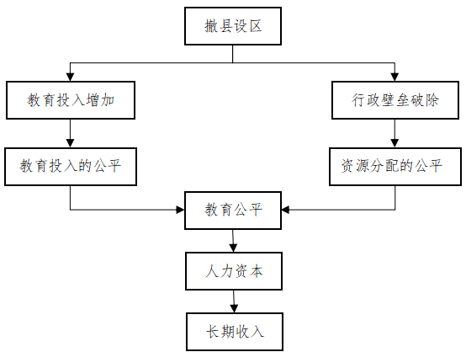
图I4 逻辑框架图

附录II 附表及附图

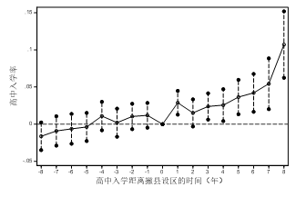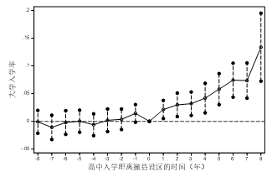
(a)高中入学率 (b)大学入学率
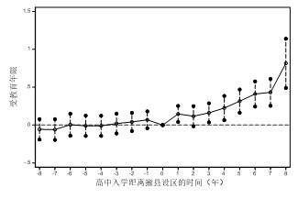
(c)受教育年限
图A1 平行趋势检验
注：图A1中报告的是出生群组虚拟变量与撤县设区虚拟变量交互项的估计系数及95%水平上的置信区间。横坐标衡量了个体高中入学距离撤县设区的时间（年），纵坐标衡量了回归系数。

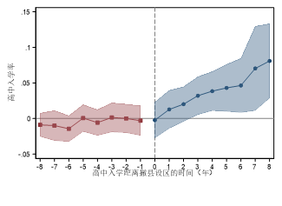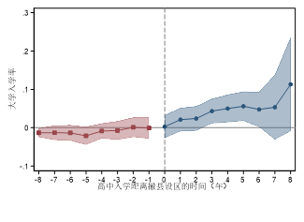
(a)高中入学率 (b)大学入学率
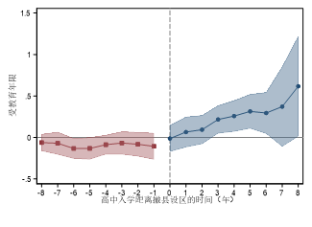
(c)受教育年限
图A2 异质性处理效应（Borusyak et al.，2021）

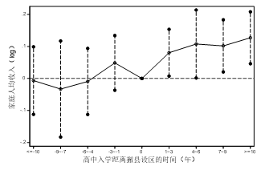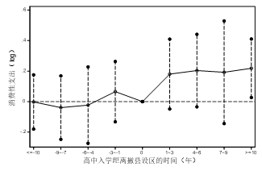
(a)收入 (b)消费
图A3 撤县设区对于收入和消费的动态影响

表A1 描述性统计
 | 观测值 | 平均值 | 标准差 | 最小值 | 最大值
Panel A：人口普查数据
高中入学率 | 1853860 | 0.3621 | 0.4806 | 0 | 1
大学入学率 | 1853860 | 0.1845 | 0.3879 | 0 | 1
研究生入学率 | 1853860 | 0.0070 | 0.0834 | 0 | 1
受教育年限 | 1853860 | 10.3165 | 3.1106 | 0 | 19
性别（男性=0；女性=1） | 1853860 | 0.4971 | 0.5000 | 0 | 1
户口（农业户口=0；非农业户口=1） | 1853860 | 0.2702 | 0.4441 | 0 | 1
民族（汉族=0；其它=1） | 1853860 | 0.0934 | 0.2910 | 0 | 1
家庭规模 | 1853860 | 4.4731 | 2.1218 | 1 | 10
父母最高受教育年限 | 644982 | 8.4741 | 2.9099 | 0 | 19
父母是否完成高中（是=1；否=0） | 644982 | 0.1900 | 0.3923 | 0 | 1
父母是否完成高中（是=1；否=0） | 644982 | 0.0438 | 0.2046 | 0 | 1
Panel B：CFPS数据
高中入学率 | 45207 | 0.4450 | 0.4970 | 0 | 1
大学入学率 | 45207 | 0.1953 | 0.3964 | 0 | 1
受教育年限 | 45207 | 10.4946 | 3.2746 | 0 | 23
性别（男性=0；女性=1） | 45207 | 0.4467 | 0.4972 | 0 | 1
户口（农业户口=0；非农业户口=1） | 45207 | 0.3128 | 0.4636 | 0 | 1
民族（汉族=0；其它=1） | 45207 | 0.0755 | 0.2641 | 0 | 1
家庭规模 | 45207 | 4.6152 | 1.8560 | 1 | 17
父母最高受教育年限 | 45207 | 7.5513 | 4.0718 | 0 | 23
生均教育投入（元）对数 | 27678 | 7.1107 | 1.4954 | 0 | 11.8706
家庭人均收入（元） | 42628 | 12853.66 | 12279.08 | 66.67 | 80000
家庭人均工资性收入（元） | 42968 | 10559.66 | 11371.29 | 0 | 80000
家庭人均经营性收入（元） | 42655 | 1626.30 | 3533.41 | 0 | 27812.5
家庭人均财产性收入（元） | 42872 | 174.17 | 776.71 | 0 | 8400
家庭人均转移性收入（元） | 42981 | 1074.20 | 3254.10 | 0 | 40500
家庭人均其他收入（元） | 42994 | 256.26 | 1072.76 | 0 | 12500
家庭人均消费性支出（元） | 42702 | 12307.51 | 12338.28 | 894.33 | 93660
家庭人均设备及日用品支出（元） | 42765 | 1507.62 | 3433.55 | 0 | 33533.33
家庭人均衣着鞋帽支出（元） | 42973 | 653.94 | 822.33 | 0 | 6666.67
家庭人均文教娱乐支出（元） | 42929 | 1387.97 | 2116.05 | 0 | 14000
家庭人均食品支出（元） | 42834 | 4103.82 | 3784.28 | 80 | 24000
家庭人均居住支出（元） | 42905 | 1279.41 | 2806.80 | 0 | 30900
家庭人均医疗保健支出（元） | 43102 | 917.33 | 1848.08 | 0 | 20000
家庭人均交通通讯支出（元） | 42836 | 1183.60 | 1326.07 | 0 | 9200
Panel C：CHIP数据
是否就读重点高中（是=1；否=0） | 6816 | 0.5065 | 0.5000 | 0 | 1
是否参加高考（是=1；否=0） | 9207 | 0.5545 | 0.4971 | 0 | 1
是否就读重点大学（是=1；否=0） | 2169 | 0.1618 | 0.3684 | 0 | 1
性别（男性=0；女性=1） | 60579 | 0.4864 | 0.4998 | 0 | 1
户口（农业户口=0；非农业户口=1） | 60579 | 0.3195 | 0.4663 | 0 | 1
民族（汉族=0；其它=1） | 60579 | 0.0693 | 0.2540 | 0 | 1
家庭规模 | 60579 | 3.9659 | 1.4212 | 1 | 13
Panel D：CHNS数据
人均家庭净收入（元） | 5221 | 6914.54 | 7488.91 | 35.21 | 49038.46
Panel E：地区层面数据
高级别城市（是=1；否=0） | 341 | 0.0909 | 0.2879 | 0 | 1
大城市（是=1；否=0） | 341 | 0.1290 | 0.3357 | 0 | 1
人均教育事业费（万元）对数 | 18119 | 4.4700 | 0.5660 | -1.9459 | 8.8515
人均教育支出（万元）对数 | 11241 | 5.3899 | 0.5537 | 0.9921 | 8.8060
教育事业费占比 | 17851 | 0.2339 | 0.0708 | 0.0005 | 0.5636
教育支出占比 | 11018 | 0.2222 | 0.0653 | 0.0170 | 0.8234
中小学教师工资转移支付补助占比 | 7881 | 0.0147 | 0.0116 | 0.0001 | 0.1076
文教部门基金支出占比 | 10851 | 0.2976 | 0.3410 | -0.0083 | 1.5185
城镇居民人均可支配收入（元） | 14300 | 23595.31 | 9400.10 | 4619 | 55880.23
农村居民人均可支配收入（元） | 29345 | 7237.74 | 5099.79 | 1009 | 25010
国民生产总值（万元）对数 | 36262 | 11.9166 | 1.4352 | 0.6931 | 17.1300
区县总人口（万人）对数 | 36262 | 3.4922 | 0.9015 | -0.5108 | 7.3205
财政总收入（万元）对数 | 36262 | 8.6542 | 1.2839 | 1.6094 | 14.7741
第二产业产值占比 | 36262 | 0.4651 | 0.2326 | 0.0252 | 0.8987
生均中学学校数量 | 17545 | 0.0013 | 0.0016 | 0.0000 | 0.0892
生均中学教师数量 | 17545 | 0.0775 | 0.1689 | 0.0022 | 15.5321
市辖区与县的生均中学数量之比 | 248 | 0.9955 | 0.2444 | 0.5014 | 1.5468
市辖区与县的生均中学教师数量之比 | 248 | 1.1729 | 0.2521 | 0.7500 | 2.0361
注：（1）教育事业费数据起止年份为1996-2002年；（2）教育支出数据起止年份为2003-2007年；（3）中小学教师工资转移支付补助数据起止年份为2001-2006年；（4）文教部门基金支出数据起止年份为1999-2006年；（5）生均中学数量和生均中学教师数量数据的起止年份为2000年-2019年。

表A2 考虑父母受教育水平
 | （1） | （2） | （3） | （4） | （5） | （6）
 | 高中入学率 | 大学入学率 | 受教育年限 | 高中入学率 | 大学入学率 | 受教育年限
$${Treat}_{c}×{Post}_{t}$$ | 0.0230** | 0.0210** | 0.0957* | 0.0215** | 0.0199** | 0.0842*
 | (0.0090) | (0.0091) | (0.0539) | (0.0086) | (0.0088) | (0.0506)
性别 | 0.0110*** | 0.0299*** | 0.0739*** | 0.0089*** | 0.0282*** | 0.0577***
 | (0.0015) | (0.0012) | (0.0096) | (0.0015) | (0.0012) | (0.0094)
户口 | 0.4465*** | 0.3338*** | 2.7612*** | 0.3700*** | 0.2750*** | 2.1894***
 | (0.0034) | (0.0030) | (0.0206) | (0.0033) | (0.0027) | (0.0184)
民族 | -0.0256*** | -0.0034 | -0.2713*** | -0.0179*** | 0.0025 | -0.2136***
 | (0.0046) | (0.0032) | (0.0327) | (0.0041) | (0.0029) | (0.0280)
家庭规模 | -0.0088*** | -0.0067*** | -0.0474*** | -0.0111*** | -0.0085*** | -0.0648***
 | (0.0003) | (0.0003) | (0.0020) | (0.0003) | (0.0003) | (0.0020)
父母受教育年限 |  |  |  | 0.0323*** | 0.0248*** | 0.2409***
 |  |  |  | (0.0003) | (0.0004) | (0.0019)
出生年份固定效应 | Yes | Yes | Yes | Yes | Yes | Yes
区县固定效应 | Yes | Yes | Yes | Yes | Yes | Yes
年份×市固定效应 | Yes | Yes | Yes | Yes | Yes | Yes
观测值 | 644982 | 644982 | 644982 | 644982 | 644982 | 644982
R2 | 0.295 | 0.254 | 0.341 | 0.321 | 0.278 | 0.382
注：括号中的数值为在县级层面聚类的稳健标准误；***、**和*分别表示在1%、5%和10%置信度水平下显著。列1-列3中并未控制父母的受教育水平，我们发现虽然交互项的系数大小显著性有所下降，但是仍在10%的显著性水平上为正。在列4-列6中，我们进一步控制了父母的教育水平，此处我们采用父母二者中较高的受教育年限衡量父母受教育水平。估计结果表明，控制父母受教育程度与否对交互项系数的影响很小。对于高中入学率、大学入学率以及受教育年限而言，交互项的系数仅降低了0.0015、0.0011和0.0115，且显著性水平几乎没有变化，因此系数显著性下降的原因可能是因为样本本身的选择性问题。我们的样本使用的是出生在1970-1992年的个体，如果2010年（18-40岁）还属于户主子女而没有独立成户，则可能样本本身就具有一些系统性差异，例如自理能力较差、能力较低等。

表A3 考虑人口迁移
 | （1） | （2） | （3）
 | 高中入学率 | 大学入学率 | 受教育年限
$${Treat}_{c}×{Post}_{t}$$ | 0.0405*** | 0.0238*** | 0.1431***
 | (0.0089) | (0.0087) | (0.0522)
性别 | -0.0323*** | -0.0036*** | -0.3158***
 | (0.0010) | (0.0007) | (0.0085)
户口 | 0.4980*** | 0.3232*** | 3.1275***
 | (0.0035) | (0.0032) | (0.0233)
民族 | -0.0150*** | 0.0046* | -0.3594***
 | (0.0033) | (0.0024) | (0.0315)
家庭规模 | -0.0023*** | -0.0008** | -0.0067***
 | (0.0003) | (0.0004) | (0.0023)
出生年份固定效应 | Yes | Yes | Yes
区县固定效应 | Yes | Yes | Yes
年份×市固定效应 | Yes | Yes | Yes
观测值 | 918348 | 918348 | 918348
R² | 0.404 | 0.346 | 0.461
注：括号中的数值为在县级层面聚类的稳健标准误；***、**和*分别表示在1%、5%和10%置信度水平下显著。所有回归中均控制了个体的性别、民族、户口以及家庭规模。

表A4 排除人口迁移的影响（CFPS）
 | （1） | （2） | （3） | （4） | （5） | （6）
 | 以12岁居住地作为实际接受教育地 |  |  | 保留12岁居住地与所在地相同的样本
 | 高中入学率 | 大学入学率 | 受教育年限 | 高中入学率 | 大学入学率 | 受教育年限
$${Treat}_{c}×{Post}_{t}$$ | 0.1704*** | 0.1099** | 0.6788*** | 0.1416*** | 0.0886** | 0.5724***
 | (0.0416) | (0.0462) | (0.2427) | (0.0380) | (0.0404) | (0.2040)
控制变量 | Yes | Yes | Yes | Yes | Yes | Yes
出生年份固定效应 | Yes | Yes | Yes | Yes | Yes | Yes
区县固定效应 | Yes | Yes | Yes | Yes | Yes | Yes
年份×市固定效应 | Yes | Yes | Yes | Yes | Yes | Yes
观测值 | 41449 | 41449 | 41449 | 39134 | 39134 | 39134
R² | 0.457 | 0.373 | 0.479 | 0.455 | 0.373 | 0.476
注：括号中的数值为在县级层面聚类的稳健标准误；***、**和*分别表示在1%、5%和10%置信度水平下显著。控制变量包括个体的性别、民族、户口以及家庭规模、父母受教育水平。

表A5 PSM-DID及以2010年之后的设区县作为控制组
 | PSM-DID |  |  | 将2010年以后设区的县作为控制组
 | （1） | （2） | （3） | （4） | （5） | （6）
 | 高中入学率 | 大学入学率 | 受教育年限 | 高中入学率 | 大学入学率 | 受教育年限
$${Treat}_{c}×{Post}_{t}$$ | 0.0343*** | 0.0447*** | 0.2524*** | 0.0287*** | 0.0456*** | 0.2057***
 | (0.0103) | (0.0105) | (0.0638) | (0.0105) | (0.0134) | (0.0775)
控制变量 | Yes | Yes | Yes | Yes | Yes | Yes
出生年份固定效应 | Yes | Yes | Yes | Yes | Yes | Yes
区县固定效应 | Yes | Yes | Yes | Yes | Yes | Yes
年份×市固定效应 | Yes | Yes | Yes | Yes | Yes | Yes
观测值 | 1540873 | 1540873 | 1540873 | 282337 | 282337 | 282337
R² | 0.358 | 0.337 | 0.423 | 0.343 | 0.343 | 0.412
注：括号中的数值为在县级层面聚类的稳健标准误；***、**和*分别表示在1%、5%和10%置信度水平下显著。控制变量包括个体的性别、民族、户口以及家庭规模。

表A6 更换控制组
 | （1） | （2） | （3） | （4） | （5） | （6）
 | 相邻县 |  |  | 距离最近县
 | 高中入学率 | 大学入学率 | 受教育年限 | 高中入学率 | 大学入学率 | 受教育年限
$${Treat}_{c}×{Post}_{t}$$ | 0.0208*** | 0.0463*** | 0.1698*** | 0.0375*** | 0.0407*** | 0.2593***
 | (0.0055) | (0.0063) | (0.0358) | (0.0060) | (0.0092) | (0.0509)
控制变量 | Yes | Yes | Yes | Yes | Yes | Yes
出生年份固定效应 | Yes | Yes | Yes | Yes | Yes | Yes
区县固定效应 | Yes | Yes | Yes | Yes | Yes | Yes
年份×市固定效应 | Yes | Yes | Yes | Yes | Yes | Yes
观测值 | 279781 | 279781 | 279781 | 258375 | 258375 | 258375
R² | 0.334 | 0.309 | 0.391 | 0.382 | 0.334 | 0.467
注：括号中的数值为在县级层面聚类的稳健标准误；***、**和*分别表示在1%、5%和10%置信度水平下显著。 控制变量包括个体的性别、民族、户口以及家庭规模。

表A7 排除竞争性政策
 | （1） | （2） | （3）
 | 高中入学率 | 大学入学率 | 受教育年限
Panel A 排除义务教育工程
$${Treat}_{c}×{Post}_{t}$$ | 0.0388*** | 0.0430*** | 0.2801***
 | (0.0081) | (0.0103) | (0.0566)
义教工程 | Yes | Yes | Yes
控制变量 | Yes | Yes | Yes
出生年份固定效应 | Yes | Yes | Yes
区县固定效应 | Yes | Yes | Yes
年份×市固定效应 | Yes | Yes | Yes
观测值 | 1853860 | 1853860 | 1853860
R² | 0.372 | 0.325 | 0.433
Panel B 排除扩权强县影响
$${Invest}_{c}×{Post}_{t}$$ | 0.0417*** | 0.0467*** | 0.2876***
 | (0.0080) | (0.0105) | (0.0570)
扩权强县 | Yes | Yes | Yes
控制变量 | Yes | Yes | Yes
出生年份固定效应 | Yes | Yes | Yes
区县固定效应 | Yes | Yes | Yes
年份×市固定效应 | Yes | Yes | Yes
观测值 | 1853860 | 1853860 | 1853860
R² | 0.372 | 0.325 | 0.433
Panel C 排除省直管县影响
$${Treat}_{c}×{Post}_{t}$$ | 0.0415*** | 0.0475*** | 0.2887***
 | (0.0080) | (0.0104) | (0.0568)
省直管县 | Yes | Yes | Yes
控制变量 | Yes | Yes | Yes
出生年份固定效应 | Yes | Yes | Yes
区县固定效应 | Yes | Yes | Yes
年份×市固定效应 | Yes | Yes | Yes
观测值 | 1853860 | 1853860 | 1853860
R² | 0.372 | 0.325 | 0.433
Panel D 排除贫困县政策影响
$${Treat}_{c}×{Post}_{t}$$ | 0.0398*** | 0.0462*** | 0.2862***
 | (0.0081) | (0.0103) | (0.0565)
贫困县 | Yes | Yes | Yes
控制变量 | Yes | Yes | Yes
出生年份固定效应 | Yes | Yes | Yes
区县固定效应 | Yes | Yes | Yes
年份×市固定效应 | Yes | Yes | Yes
观测值 | 1853860 | 1853860 | 1853860
R² | 0.372 | 0.325 | 0.433
注：括号中的数值为在县级层面聚类的稳健标准误；***、**和*分别表示在1%、5%和10%置信度水平下显著。控制变量包括个体的性别、民族、户口以及家庭规模。

表A8 控制事前选择变量
 | （1） | （2） | （3） | （4） | （5） | （6）
 | 高中入学率 | 大学入学率 | 受教育年限 | 高中入学率 | 大学入学率 | 受教育年限
$${Treat}_{c}×{Post}_{t}$$ | 0.0357*** | 0.0462*** | 0.2661*** | 0.0356*** | 0.0460*** | 0.2654***
 | (0.0077) | (0.0102) | (0.0548) | (0.0077) | (0.0104) | (0.0554)
控制变量 | Yes | Yes | Yes | Yes | Yes | Yes
出生年份固定效应 | Yes | Yes | Yes | Yes | Yes | Yes
区县固定效应 | Yes | Yes | Yes | Yes | Yes | Yes
年份×市固定效应 | Yes | Yes | Yes | Yes | Yes | Yes
选择性变量×T | Yes | Yes | Yes | No | No | No
选择性变量×T2 | Yes | Yes | Yes | No | No | No
选择性变量×T3 | Yes | Yes | Yes | No | No | No
选择性变量×年份固定效应 | No | No | No | Yes | Yes | Yes
观测值 | 1853860 | 1853860 | 1853860 | 1853860 | 1853860 | 1853860
R2 | 0.372 | 0.327 | 0.433 | 0.372 | 0.327 | 0.433
注：括号中的数值为在县级层面聚类的稳健标准误；***、**和*分别表示在1%、5%和10%置信度水平下显著。 控制变量包括个体的性别、民族、户口以及家庭规模。选择性变量包括各区县基期的GDP、第一产业占比、第二产业占比、人口、农业人口占比、财政收入。

参考文献
  - 丁维莉、陆铭，“教育的公平与效率是鱼和熊掌吗——基础教育财政的一般均衡分析”，《中国社会科学》，2005年第6期，第47-57页。
  - 董志强、钟粤俊、林文炼，2019年“起跑线决定未来?——入读重点初中对个体收入的长期影响”，《经济学》（季刊），第3期，第1101-1122页。
  - Fan, H., L. Li, and X. Zhang, “Challenges of Creating Cities in China: Lessons from a Short-lived County-to-City Upgrading Policy”, Journal of Comparative Economics, 2012, 40(3), 476-491.
  - 范子英，“财政转移支付与人力资本的代际流动性”，《中国社会科学》，2020年第9期，第48-67页。
  - 范子英、赵仁杰，“财政职权、征税努力与企业税负”，《经济研究》，2020年第4期，第101-117页。
  - 贺颖、吕冰洋，“行政性分权与地区市场分割——基于地级市的研究”，《经济学报》，2019年第6期，第127-157页。
  - 吉黎、邹埴埸，“撤县设区后地方财力增强了吗? ”《财政研究》，2019年第12期，第61-74页。
  - Kotera, T., and A. Seshadri, “Educational Policy and Intergenerational Mobility”, Review of Economic Dynamics, 2017, 25,187-207.
  - 李春玲，“‘80’后的教育经历与机会不平等——兼评《无声的革命》”，《中国社会科学》，2014年第4期，第66-77页。
  - 李力行、周广肃，“家庭借贷约束、公共教育支出与社会流动性”，《经济学》（季刊），2015年第1期，第65-82页。
  - 李任玉、陈悉榕、甘犁，“代际流动性趋势及其分解:增长、排序与离散效应”，《经济研究》，2017年第9期，第165-181页。
  - 刘瑞明、石阳、焦豪、毛宇，“高校招生均等化政策改革与生源质量提升”，《经济研究》，2021年第7期，第178-194页。
  - Liu, X., J. Zeng, Q. Zhou, and K. Choi, “The Chosen Fortunate in the Urbanization Process in China? Evidence from a Geographic Regression Discontinuity Study”, Review of Development Economics, 2019, 23(4),1768-1787.
  - 卢盛峰、陈思霞，“政策偏袒的经济收益:来自中国工业企业出口的证据”，《金融研究》，2016年第7期，第33-47页。
  - 卢盛峰、陈思霞，“政府偏袒缓解了企业融资约束吗?——来自中国的准自然实验”，《管理世界》，2017年第5期，第51-65页。
  - 罗楚亮、李实、岳希明，“中国居民收入差距变动分析（2013—2018）”，《中国社会科学》，2021年第1期，第33-54页。
  - 罗小龙、殷洁、田冬，“不完全的再领域化与大都市区行政区划重组——以南京市江宁撤县设区为例”，《地理研究》，2010年第10期，第1746-1756页。
  - 乔俊峰、黄智琛，“地方政府债务为何持续扩张——基于撤县设区的准自然实验分析”，《南开经济研究》，2021年第6期，第127-143页。
  - Roemer, J. E., Equality of Opportunity. Cambridge, MA and London: Harvard University Press, 1998.
  - 邵朝对、苏丹妮、包群，“中国式分权下撤县设区的增长绩效评估”，《世界经济》，2018年第10期，第101-125页。
  - 史新杰、卫龙宝、方师乐、高叙文，“中国收入分配中的机会不平等”，《管理世界》，2018年第3期，第27-37页。
  - 孙伟增、林嘉瑜，“教育资源供给能够降低学区房溢价吗?——来自北京市新建小学的证据”，《经济学》（季刊），2020年第2期，第499-520页。
  - Tang, W, G. Hewings, “Do City–County Mergers in China Promote Local Economic Development?” ,Economics of Transition, 2017, 25(3), 439-469.
  - 唐为、王媛，“行政区划调整与人口城市化：来自撤县设区的经验证据”，《经济研究》，2015年第9期，第72-85页。
  - 王善迈，“基础教育‘重点校’政策分析”，《教育研究》，2008年第3期，第64-66页。
  - 吴晓刚、李忠路，“中国高等教育中的自主招生与人才选拔:来自北大、清华和人大的发现”，《社会》，2017年第5期，第139-164页。
  - 吴愈晓，“中国城乡居民的教育机会不平等及其演变(1978—2008) ”，《中国社会科学》，2013年第3期，第4-21页。
  - 杨奇明、林坚，“教育扩张是否足以实现教育公平?——兼论20世纪末高等教育改革对教育公平的影响”，《管理世界》，2014年第8期，第55-67页。
  - 张莉、皮嘉勇、宋光祥，“地方政府竞争与生产性支出偏向——撤县设区的政治经济学分析”，《财贸经济》，2018年第3期，第65-78页。
  - 周黎安，“晋升博弈中政府官员的激励与合作——兼论我国地方保护主义和重复建设问题长期存在的原因”，《经济研究》，2004年第6期，第33-40页。

注：该附录是期刊所发表论文的组成部分，同样视为作者公开发表的内容。如研究中使用该附录中的内容，请务必在研究成果上注明附录下载出处。

